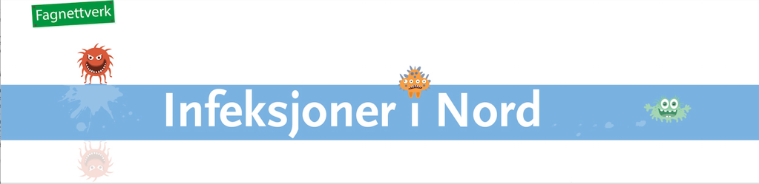
Høstmøte i regi av fagnettverket Infeksjoner i Nord
Møtet er godkjent fra legeforeningen med 7 timer som valgfritt kurs for leger i spesialisering (som følger den «gamle» ordningen) og spesialistenes etterutdanning i infeksjonsmedisin, indremedisin, pediatri, allmennmedisin, anestesi og mikrobiologi.

Møtedato: fredag 8 november 2019 Møtested: Clarion Hotel The Edge Tromsø
Antibiotika-bruk og forbruk, reisemedisin og bioterror
Tidspunkt | Tid | Tittel | Foredragsholder
09.30 | 30 min | Registrering m/frukt og kaffe/te
10.00 | 5 min | Velkommen | Fagnettverkets medlemmer
10.05 | 20 min + 5 min | Korrekt mikrobiologisk prøvetaking | Kristoffer Hammer Endresen
10.30 | 10 min | Kasuistikk fra intensiven | Andreas Følling
10.40 | 40 min + 10 min | Infeksjonsmedisinsk bistand og antibiotikastyring på intensivavdelinger | Jan Erik Berdal - AHUS
11.30 | 10 min | Pause
11.40 | 20 min + 10 min | Hvordan redusere forbruk av bredspektret antibiotika | Trine Aag  June Utnes
12.10 | 60 min | Lunsj
13.10 | 20 min + 5 min | Pneumoni – det er jo enkelt? | Ida Tveter  Martin Nilsen
13.35 | 20 min + 5 min | UVI – det er jo enkelt? | Hans Erling Simonsen  Ida Tveter
14.00 | 15 min + 5 min | Quiz | Alle
14.20 | 15 min | Pause
14.35 | 45 min + 5 min | Bioterror | Ørjan Olsvik
15.25 | 10 min | Pause
15.35 | 10 min | Kasuistikk | Marte Petrikke Grenersen
15.45 | 20 min + 5 min | Leishmaniasis i Søreuropa | Tore Lier
16.10 | 10 min | Kasuistikk | Dag Seeger Halvorsen
16.20 | 20 min + 5 min | Echinococcus i Europa | Tore Lier
16.45 – 17.00 | 15 min | Diskusjon og Avslutning

Programmet er laget av fagnettverket Infeksjoner i Nord som består av spesialister i mikrobiologi og infeksjonsmedisin fra Bodø og Tromsø: Sandra Åsheim (leder) mikrobiologi Bodø, Hans Erling Simonsen infeksjon Bodø, Tore Lier mikrobiologi Tromsø, Dag Seeger Halvorsen infeksjon Tromsø, Vegard Skogen infeksjon Tromsø

